ЧЕЛЯБИНСКАЯ ОБЛАСТЬ

АДМИНИСТРАЦИЯ
ЗЛАТОУСТОВСКОГО ГОРОДСКОГО ОКРУГА
РАСПОРЯЖЕНИЕ

25.11.2025 г. | № | 4473-р/АДМ
г.Златоуст
Об утверждении Перечня
земельных участков, расположенных на территории Златоустовского городского округа, планируемых
к бесплатному предоставлению
в собственность граждан в 2026 году
Во исполнение Закона Челябинской области от 28.04.2011 г. № 121-ЗО
«О бесплатном предоставлении земельных участков в собственность граждан для индивидуального жилищного строительства или ведения личного подсобного хозяйства с возведением жилого дома на приусадебном земельном участке на территории Челябинской области» и Закона Челябинской области
от 25 августа 2023 г. № 889-ЗО «О бесплатном предоставлении земельных участков в собственность отдельным категориям граждан в связи
с проведением специальной военной операции на территориях Донецкой Народной Республики, Луганской Народной Республики, Запорожской области, Херсонской области и Украины»:
1. Утвердить Перечень земельных участков, планируемых к бесплатному предоставлению в собственность граждан в 2026 году для индивидуального жилищного строительства и ведения личного подсобного хозяйства (приусадебных земельных участков) (приложение).
2. Пресс-службе Администрации Златоустовского городского округа (Семёнова А.Г.) опубликовать настоящее распоряжение в газете «Златоустовский рабочий» и разместить на официальном сайте Златоустовского городского округа в сети «Интернет» в течение 5 дней
с момента его издания.
3. Организацию выполнения настоящего распоряжения возложить
на председателя Комитета по управлению имуществом Златоустовского городского округа Турову Е.В.
4. Контроль за выполнением настоящего распоряжения оставляю
за собой.
Первый заместитель Главы  Златоустовского городского округа | 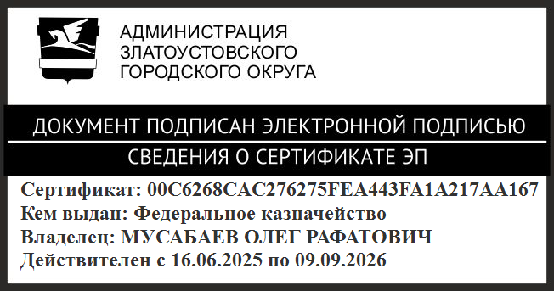 | О.Р. Мусабаев
ПРИЛОЖЕНИЕ
Утверждено
распоряжением Администрации
Златоустовского городского округа
от 25.11.2025 г. № 4473-р/АДМ

Перечень земельных участков, планируемых к бесплатному предоставлению
в собственность граждан в 2026 году для индивидуального жилищного строительства и ведения личного подсобного хозяйства (приусадебных земельных участков)

№ п/п | Кадастровый номер земельного участка | Местоположение земельного участка | Площадь (кв. метров) | Вид разрешенного использования земельного участка
 | 74:25:0303216:21 | Россия,  Челябинская область,  г. Златоуст,  ул. 2-я Кедровская, 28 | 739 | Для строительства индивидуального жилого дома
 | 74:25:0304520:429 | Россия,  Челябинская область,  г. Златоуст,  ул. Плотинная, 47Б | 952 | Для индивидуального жилищного строительства
 | 74:25:0304503:389 | Россия,  Челябинская область,  г. Златоуст,  ул. 4-я Нагорная, № 14-16 | 1468 | Для индивидуального жилищного строительства
 | 74:25:0304520:431 | Россия,  Челябинская область,  г. Златоуст,  ул. Нижне-Нагорная, 75А | 1391 | Для индивидуального жилищного строительства
 | 74:25:0304410:389 | Россия,  Челябинская область,  г. Златоуст,  ул. Громатушная, № 122 | 883 | Для индивидуального жилищного строительства

